###### Политехнический Университет

Кафедра

Геофизики

##### Курсовая работа

**Комплексирование правобережья реки Оби**

Выполнил:

ст-т гр

Проверил:

преподаватель

**Оглавление**

|  |  |
| --- | --- |
| Введение ……………………………………………………………………. | 3 |
| 1. Геологическое строение района ………………………………………. | 4 |
| 2. Региональный этап …………………………………………………….. | 12 |
| 3. Поисковый этап ……………………………………………………….. | 15 |
| 4. Разведочный этап ………………………………………………………. | 21 |
| Заключение ………………………………………………………………… | 23 |
| Список литературы ………………………………………………………. | 24 |

##### ВВЕДЕНИЕ

Восточные земли условно ограничены правобережьем реки Оби и восточной частью административной границы Томской области. Геологическая изученность этой территории, по сравнению с левобережной частью, слабая. Объем проведенных геологоразведочных работ в пределах восточных земель позволил на их территории подготовить и выявить достаточно большое количество крупных структур третьего порядка, способных по геоморфологическим признакам контролировать крупные залежи нефти и газа. Исходя из общих геологических критериев, перспективы нефтегазоносности исследуемого района в разное время и разными исследователями оценивались по-разному.

На правом берегу реки Оби в разные годы и разными учеными проводились исследования, но комплексного исследования района никогда не было. Около трех лет назад в данном районе были обнаружены свободные газопроявления достаточной интенсивности, чтобы можно было предположить наличие в этом районе залежей газа. В зимний период, несмотря на большие морозы, полоса протоки в районе исследований не покрывалась льдом, а на ее поверхности наблюдалась пленка, напоминающая пленку бензина на воде. Этот факт позволяет предположить, что помимо газа в земной коре в данном районе находится и нефть.

Все это позволяет сделать вывод, что проведение комплекса поисково-разведочных работ в этом районе может считаться не только обоснованным, но и в определенной мере необходимыми.

##### 1. Геологическое строение района

Исследуемый участок характеризуется слабой геолого-геофизической изученностью. В тектоническом отношении приурочен к Барабинско-Пихтовской моноклинали (Рис. 1,2).

Район работ находится в тектонически активной зоне, связанной с глубинными разломами на стыке двух систем складчатости – герцинской и салаирской. Промежуточный комплекс не установлен. О трещиноватости осадочных пород можно судить по керновому материалу Песочно-Дубровских и Татьяновских скважин. Научно-исследовательская обработка кернового материала выполнялась в лабораторных условиях и тематических партиях комплексной тематической экспедиции НТГУ. В процессе сейсмических исследований МОГТ на Татьяновской и Бобровской площадях, с целью поисков ловушек для подземных хранилищ природного газа, установлено, что в районе Бобровского и Малобрагинского локальных поднятий тектонические движения с разрывом сплошности залегания горных пород проявились наиболее контрастно, что привело к образованию в чехле линейно-вытянутых в северо-западном направлении зон дробления горных пород, внутри которых преобладают грабенообразные просадки.

Стратиграфическое расчленение разреза проведено на основании данных Песочно-Дубровских параметрических ПР1, ПР2 и Татьяновских 1,2 скважин, в которых снизу вверх выделены палеозой, тюменская, наунакская, марьяновская свиты юрского возраста и илекская, покурская, сымская свиты, составляющие меловую систему. Перекрываются описанные отложения породами палеоген-неогеновой системы.

Палеозойские образования фундамента вскрыты обоими Песочно-Дубровскими, соответственно, на 32 и 38.5 м. В скважине ПР1 представлены осадочными породами, состоящими из аргиллитов и алевролитов, от светло-серых до черных, часто углистых, плотных, с прожилками кальцита, тонкослоистыми.

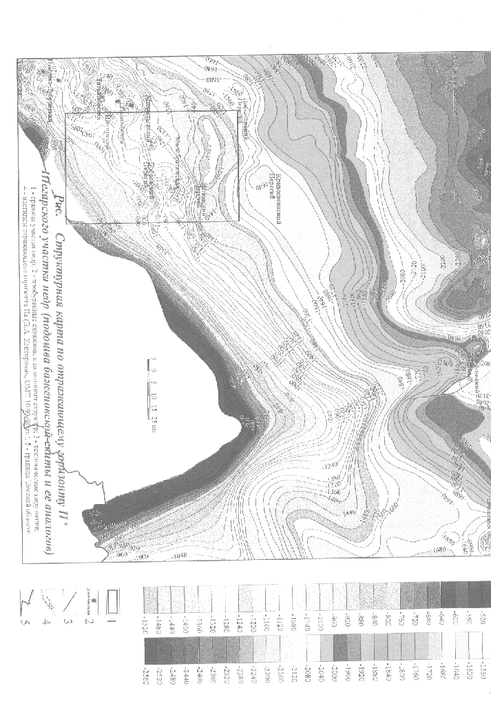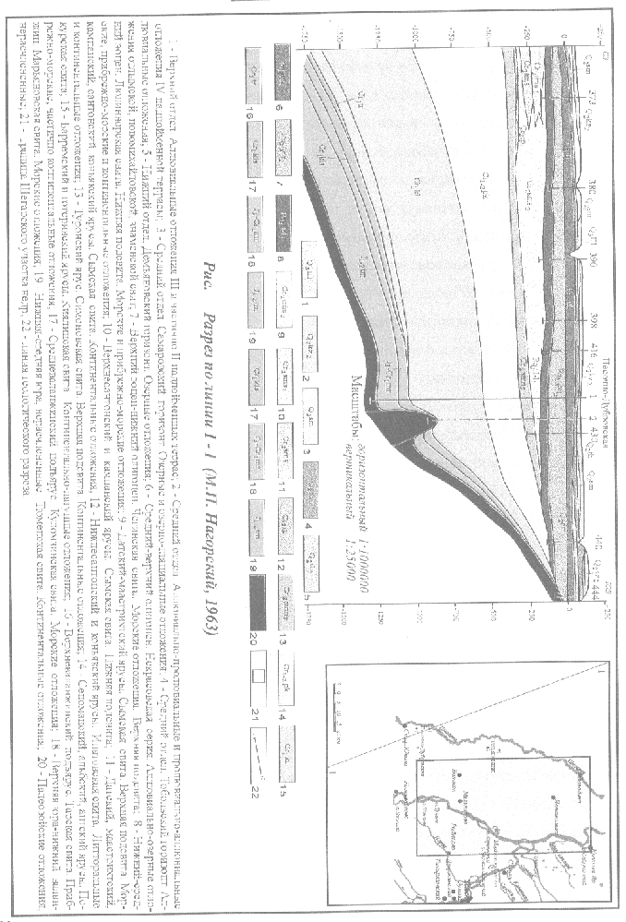

Слоистость в породе под углом 600 к оси керна. Возраст отложений: верхний девон – нижний карбон. В верхней части фундамента подсечена кора выветривания, представленная отбеленными аргиллитами. В скважине ПР2 фундамент слагают интрузивные породы, состоящие из порфировидных кварцевых монцонитов и кварцевых монцонит-порфиритов.

Со стратиграфическим несогласием на палеозойских отложениях залегают породы мезозойско-кайнозойского платформенного чехла. Строение платформенного чехла в основном изучалось сейсморазведочными работами и в небольшом объеме глубоким бурением.

Разрез юрских отложений выполняют тюменская, наунакская и марьяновская свиты. Отложения тюменской свиты встречены на Песочно-Дубровской площади только в скважине 1. Литологически тюменская свита представлена аргиллитами с прослоями алевролитов и углей. Реже встречаются песчаники и гравелиты. Фаунистическая охарактеризованность слабая. Песчано-алевролитовые пласты не карбонаты, их абсолютная пористость измеряется от 11.5 до 22 %, открытая пористость составляет 10.2 – 21%. Проницаемость определялась на сухих образцах, которые проницаемостью не обладают.

Трансгрессивно на континентальных отложениях тюменской свиты залегают отложения наунакской свиты оксфордского возраста, разрез которой представлен алевролитами, известковистыми песчаниками, иногда с прослоями галек и большим количеством обломков раковин.

Прибрежно-морские отложения марьяновской свиты представлены переслаиванием известняков, доломитов, глин, алевролитов, брекчий. Такое разнообразие литологического состава, по-видимому, можно объяснить близким источником сноса и нестабильной фациальной обстановкой осадконакопления. Породы, представляющие свиту, охарактеризованы палеонтологически. Возраст – нижний кимеридж-волжский. Отложения входят в состав региональной верхнеюрско-неокомской покрышки. О способности выполнять роль флюидоупора для нижележащих пластов-коллекторов в конкретном районе без дополнительных исследований говорить сложно. Оценка толщи-покрышки, проведенная на Татьяновской площади, не отвечает требованиям непроницаемого слоя, как составной части природного резервуара. Однако качество флюидоупора должно рассматриваться на каждом локальном объекте автономно, это обусловлено существованием участков с затуханием тектонической активности и переходом в более спокойный режим осадконакопления. К таким участкам, в частности, можно отнести район Маркеловского и Кудринского поднятий, по заключению отчета с/п 9/90 – 91 на которых рекомендуется провести площадные поисковые работы.

Согласно отчета по бурению Песочно-Дубровских скважин стратиграфический разрез юрских отложений представлен несколько иначе. Наунакская свита вошла в состав тюменской и отдельно не выделена. Отложения нижнего кимеридж-волжского веков отнесены к максимоярской свите. По данным бурения второй скважины максимоярская свита залегает непосредственно на палеозойских отложениях. По люминисцентно-битуминологическим исследованиям отложения названной свиты в пределах Песочно-Дубровской площади характеризуются низкими значениями битуминозности. Открытая пористость изменяется от 5.9 до 27.5 %, проницаемость – 0.0219 – 0.0348 дарси, карбонатность колеблется от «некарбонатных» до 42%.

Тем не менее, верхнеюрские отложения являются наиболее перспективными в Томской области в отношении нефтегазоносности. На их долю приходится свыше 70% промышленных запасов углеводородов. Несмотря на то обстоятельств, что большинство залежей выявлены в западной и центральной частях области, есть основание рассматривать данный комплекс пород в качестве наиболее перспективного и на территории Шигарского участка недр. Закартированные зоны развития песчаных тел верхнеюрского сейсмофациального комплекса, имеющие боковые экраны и регионально перекрытие слабопроницаемыми породами марьяновской свиты, с позиции системного анализа, проведенного в пределах Татьяновской и Бобровской площадях, подтверждают это предположение.

Накопление отложений илекской свиты нижнемелового возраста происходило большей частью в лагунных условиях и кратковременно в континентальных. Представлены однородной толщей глин и аргиллитов. В глинах редко встречаются прослои песков, иногда разрастающиеся до значительных мощностей, с хорошими коллекторскими свойствами. В результате анализа образца алевролита из интервала 696.6 – 703 м. скважины 2 Песочн-Дубровской площади его пористость составила 27.5%, проницаемость – 0.0219 дарси. В данном случае физические свойства породы обусловлены ее некарбонатностью. Слабо сцементированные алевролиты и песчаники обладают гораздо лучшими коллекторскими свойствами.

Покурская свита залегает на илекской с незначительным наклоном и выполнена песчаниками, песками и глинами с прослоями алевролитов и алевритов, включающих обуглившиеся растительные остатки, сформированными в полифациальных условиях. Сведений о коллекторских свойствах пород и их битуминозности не имеется. На электрокаротажных диаграммах покурская свита отбивается повышенными значениями кажущихся сопротивлений пород, по сравнению с нижележащей, существенно глинистой илекской свитой.

Завершает меловой разрез сымская свита, состоящая из чередования песков и глин с присутствием незначительного количества растительного детрита.

Палеогеновые отложения, со стратиграфическим перерывом, перекрывают меловые отложения и представлены прибрежно-морскими, преимущественно глинистыми осадками люлинворской свиты, континентальными песчано-глинистыми отложениями юрковской и новомихайловской свит. В свою очередь, они повсеместно перекрыты осадками палеогеновой и неогеновой систем с прослоями песчаников и глин.

На общем северо-западном погружении Барабинско-Пихтовской моноклинали выделяется ряд структур третьего порядка: Кривошеинский, Лобычевский, Игловский, Монастырский, Егоровский, Цифровой, Шегарский, Белостокский перегибы и Малобрагинская, Бобровская и другие структуры. Одновременно с подъемом фундамента в направлении горно-складчатого обрамления плиты наблюдается выклинивание и сокращение толщи осадочных комплексов нижнесреднеюрского возраста, подтверждающееся бурением Песчано-Дубровских скважин (Рис. 2).

Своеобразный, не вполне выясненный характер литолого-фациальной изменчивости верхнеюрских образований, а так же недостаток буровой и сейсмической информации затрудняет выработку общей для района работ корреляционной схемы пластов.

О процессах нефтеобразования, протекавших в пределах Шегарского участка недр, можно судить по схеме (Рис. 3), составленной В. Г. Пискаревым, А.С. Фомичевым. С позиций положения о главных фазах нефтегазообразования, породы юры и неокома района работ находятся в зоне их развития и в главную фазу не вошли. На этом этапе органическое вещество претерпевает слабые изменения. Идет процесс газообразования, связанный с ранней углефикацией органического вещества, зоной торфа и бурых углей.

В это время рождается, в основном, метан в количестве до 5% общей массы органического вещества. Органическое вещество находится в условиях недостаточно высоких температур и низком давлении в пластах, залегающих на относительно небольших глубинах – до 1.5 – 2 км.

Существует вероятность и латеральной миграции углеводородов с приграничных районов, где породы находятся в зоне мезокатагенеза, то есть вступили в главную фазу нефтеобразования.

Возвращаясь к вопросу о флюидоупорах и коллекторах, можно добавить, что на рисунке X, помимо процессов нефтеобразования, отражено региональное развитие преимущественно глинистых и песчано-алевролитовых толщь осадочного чехла Томской области, в целом, и района исследований, в частности, вполне сопоставимых по мощностям с западными и центральными нефтегазоносными территориями.

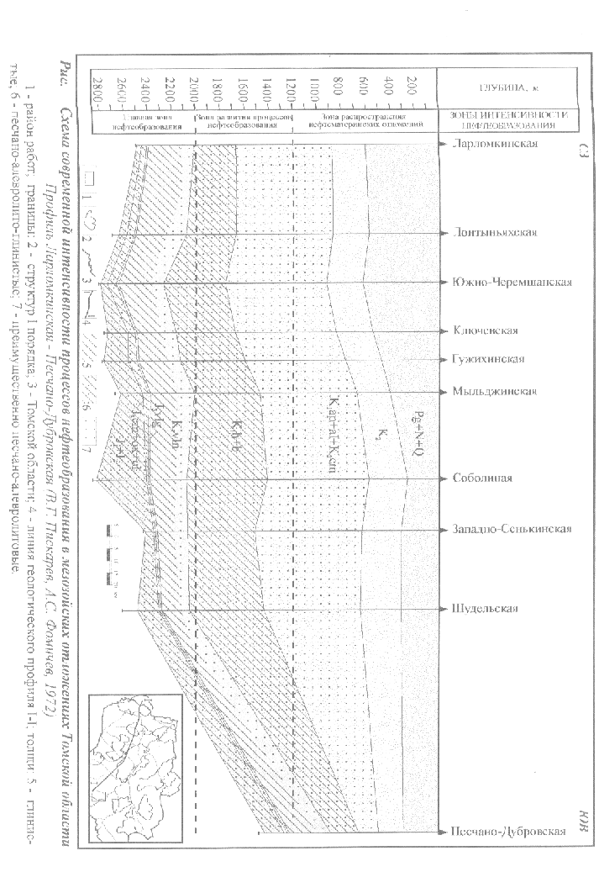

##### 2. Региональный этап

Как отмечалось в предыдущей главе, в пределах Шегарского района в процессе геологоразведочных работ уже были достигнуты определенные результаты. Необходимо отметить, что некоторые нетрадиционные методы, такие как метод фильтрации тонких видов энергий и другие, отработаны с целью поисков углеводородов впервые. В случае достоверности прогноза целесообразно внедрить их в комплекс стандартных геологических работ в качестве новой дешевой разработки.

Таким образом, всю территорию участка можно расчленить на отдельные блоки, каждый из которых характеризуется определенной плотностью исследовательских работ и, как следствие, полнотой геолого-геофизической изученности. Нетронутыми, с этой точки зрения, остались районы, примыкающие к восточной границе участка и его юго-восточная часть. Выполненный объем исследований позволяет использовать участки наибольших концентраций работ в качестве базовых, с которыми следует коррелировать и увязывать результаты дальнейших изысканий.

Согласно временного положения об этапах и стадиях геологоразведочных работ на нефть и газ, целью региональных работ является изучение основных закономерностей геологического строения территории, обеспечение выполнения оценки перспектив ее нефтегазоносности, выявление и региональное прослеживание нефтегазоперспективных комплексов пород, выделение районов, представляющих интерес для поисковых работ с определением первоочередности их проведения.

Положение и ориентировка опорных профилей определены с учетом данных предыдущих геологических и геофизических исследований. Опорные профили пересекают основные крупные структурные элементы и увязаны со скважинами глубокого бурения.

Рекомендуется на данной территории вкрест простирания структурного плана заложить три региональных сейсмических профиля (южный, центральный и северный) северо-западного простирания общей протяженностью 200 погонных км. Расстояние между сейсмическими профилями – 40 – 50 км., согласно инструкции по сейсморазведке (Рис. 4).

Южный профиль увязан со скважиной 1 Татьяновской площади. Местоположение профиля частично пройдет по району, отработанному сейсмическими партиями с/п 23/84-85, с/п 23/85-86, и охарактеризует геологическое строение малоизученной южной части участка.

В задачи центрального профиля входит изучение геологического строения центральной территории и частично нетронутого геолого-геофизическими работами юго-восточного района Шегарского участка, увязка полученных материалов с результатами работ сейсмических партий разных лет.

Профиль протрассирован южнее Белостокского, Лобычевского перегибов, Малобрагинской, Бобровской структур и должен отследить развитие этих потенциально перспективных в нефтегазоносном отношении объектов в южном направлении. В районе реки Обь профиль пересечет южную оконечность выявленной зоны газопроявления и ласт представление о геологическом строении глубоких горизонтов.

Начало северного профиля совпадает с районом работ сейсмических партий 12/69 и 23/85-86, далее он протягивается к излучине рек Обь и Томь, пересекая участки, отработанные с/п 23/86-87 и 23/84-85. профиль охарактеризует геологический разрез северо-западной части участка, наиболее погруженной по современным представлениям, и увяжет его с результатами работ перечисленных партий.

В задачи всех трех профилей также входит выявление границы регионального выклинивания юрских отложений, что даст возможность ограничить перспективную в нефтегазоносном отношении территорию поиска и сконцентрировать дальнейшие работы в районах с наиболее благоприятными геологическими условиями.

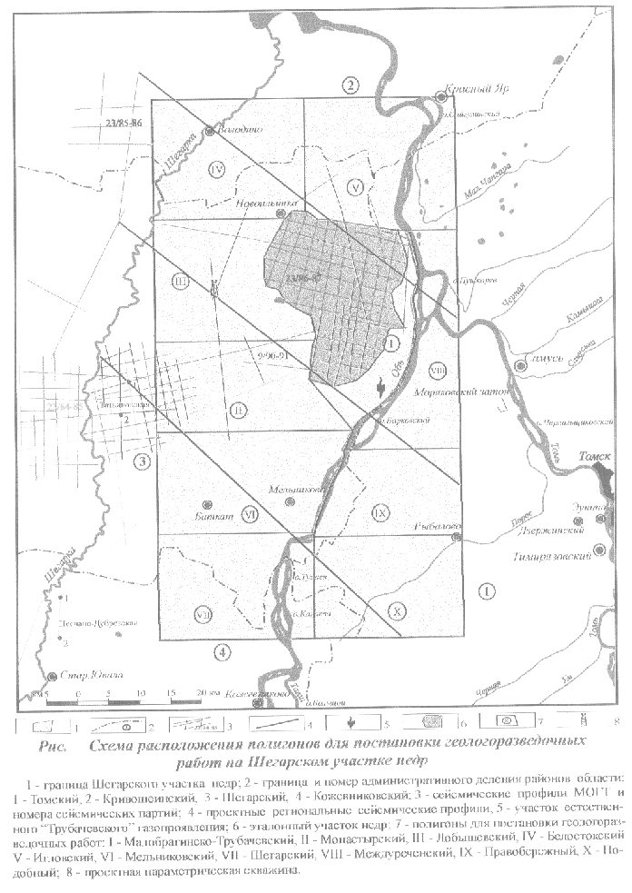

На всех этапах и стадиях геологоразведочных работ на нефть и газ рекомендуется сейсмические профили отрабатывать в комплексе с нетрадиционными методами исследований, геохимической съемкой и совмещать с другими геофизическими профилями (грави-, магнито-, электроразведочными и другими), то есть выполнять более дешевые исследования перед сейсморазведкой, но в соответствии с утвержденным проектом на производство сейсморазведочных работ, уточняя и координируя его.

Одновременно с проведением региональных сейсморазведочных работ целесообразно заложить в районе Лобычевского перегиба на пересечении профилей, отработанных с/п 9/90-91, и центрального регионального профиля параметрическую скважину (П1) глубиной 2500 – 3000 м. (Рис. 4), с целью вскрытия и изучения наиболее полного разреза осадочного чехла и коренных пород палеозойского фундамента, их фациального состава, характера коллекторов и водоносности разреза, решения вопросов нефтегазоносности и получения исходных параметров для качественной интерпретации результатов геофизических исследований.

##### 3. Поисковый этап

Поисковые работы обеспечивают выявление и локализацию объектов, перспективных на нефть и газ, с целью их подготовки под поисковое бурение.

Для решения поставленных задач рекомендуется на Малобрагинском локальном поднятии провести сейсморазведочные работы методом ОГТ с кратностью прослеживания не менее 24. Это позволит обеспечить необходимое соотношение сигнал-помеха, надежно проследить слабые отражения с сохранением их динамики и формы. Сейсмические исследования следует проводить в комплексе с нетрадиционными видами исследований, геохимической съемкой, электро-, магнито-, гравиразведкой более мелкого масштаба. Целью постановки работ является подготовка Малобрагинского поднятия по глубокое бурение, детализация структурного плана, путем доведения плотности профилей до1.2 км/км2. первостепенность изучения данного объекта вызвана наиболее значительной доказанной площадью и амплитудой структуры, по сравнению с выявленными на участке, наиболее близкая к достаточной плотность сети сейсмических наблюдений и незначительное удаление от местоположения зоны естественного газопроявления.

Южнее Малобрагинского поднятия расположена депрессионная зона, отделяющая его от Бобровской структуры. Вторым объектом изучения является Бобровская структура. Ее площадь по оконтуривающей изогипсе минус 1000 м равна 12 км2, размеры 3.5*2 км и амплитуда 128м. плотность сети сейсмических наблюдений достигла 0.6 км/км2. Совместно с Малобрагинской площадью Бобровская структура составляет единый полигон. Объем работ, необходимый на полевой сезон одной сейсмопартии, следует нарастить за счет увеличения площади указанного полигона, протрассировав сеть профилей до зоны естественного выхода газа, примкнув территорию полигона к руслу реки Обь. Для достижения указанной плотности необходимо отработать 300 погонных км профилей.

По результатам сейсмических работ следует предусмотреть заложение одной поисковой скважины на каждый объект. Заложение скважин нацелено на прогнозные ловушки юрско-мелового нефтегазоносного комплекса.

Начало поискового этапа именно с данных объектов обосновывается еще и тем, что структурные планы закартированы более современным методом сейсморазведки (МОГТ), который на опыте доказал надежность представляемой информации и дает возможность качественно, на высоком уровне интерпретировать сейсмические материалы. Плотность сети профилей на примыкающих, частично перекрывающихся участках работ сейсмопартий, по нашим данным составляет 0.91 км/км2. Наивысшая плотность работ и достигнутые результаты на участке дают право использовать его в качестве эталона для дальнейших проектных работ.

Аналогичные работы планируется провести на всех участках, контролирующих выявленные перегибы: Игловской, Монастырской, Шегарской, Цифровой, Белостокской, Егоровской, Лобычевской. Сопоставление получаемых данных с материалами эталонного участка (Рис. 4) позволит корректировать выполнение программы и даст возможность повысить качество геологоразведочных работ.

Очередность проведения работ установлена согласно концентрации перегибов на полигоне и потенциалам их нефтегазоносности (объему возможных ловушек и приуроченности к территории с наиболее полным разрезом осадочного комплекса или к зоне резкого его сокращения). Характеристики объектов, расположенных непосредственно на Шегарском участке недр и вблизи его границ, приведены в таблице 1.

Исходя из условий, что площадь Шегарского участка составляет 4576 км2, а достаточный объем работ одной сейсмопартии на полевой сезон равен около 400 км2, количество полигонов должно быть близко к десяти. С учетом вышеизложенного, нами определены следующие полигоны: I – Малобрагинско-Трубачевский, II – Монастырский, III - Лобычевский, IV – Белостокский, V – Игловский, VI – Мельниковский, VII – Шегарский, VIII – Междуреченский, IX – Правобережный, X – Подобный (Рис. 4). Номера полигонов указывают на очередность их ввода в поисковые работы. Площадь первого увеличена за счет анализа и переориентации ранее выполненных исследований.

На VIII, IX и X полигонах геологоразведочные работы практически не велись.

Существует вероятность того, что целесообразность проведения работ на нескольких полигонах отпадает после получения результатов регионального этапа, когда будет выявлена граница выклинивания юрских отложений на участке недр. Предположительно такими участками окажутся VII, VIII, IX, X.

Первоначально, с целью подтверждения наличия ранее предполагаемых структур и выявления новых, необходимо поочередно отработать территории полигонов (II - X) сетью профилей, заданный шаг между которыми не должен превышать 5 км. Такая плотность обеспечит выявление локального объекта его пересечением не менее, чем двумя профилями, и по нашим данным даст возможность картировать зоны в разрезе чехла, связанные со сложнопостроенными неантиклинальными ловушками, развитие которых прогнозируется вдоль границы выклинивания юрской толщи пород. Объем сейсморазведочных работ при этом составит 1600 погонных км, что обеспечит плотность, равную 0.4 км/км2.

При поисковых сейсмических работах на выявленных структурах, по аналогии с полигоном 1, наиболее рациональным будет обеспечение плотности сети профилей 1.2 км/км2. сейсмические профили также рекомендуется совмещать с другими видами съемок и увязать с результатами, полученными в ходе проведения геолого-геофизических работ на соседних полигонах.

Хочется отметить, что отработку профилей на некоторых полигонах можно вести круглый год, благодаря повышенным отметкам рельефа местности. На этот факт необходимо обратить внимание при проектировании геологоразведочных работ.

Прогноз количества объектов, которые можно выявить после проведения поискового этапа, осуществлен на основе Малобрагинско-Трубачевского полигона (Рис. 4). При среднеарифметической плотности сети сейсмических наблюдений, равной 0.9 км/км2, на площади исследования, составляющей 445 км2, партиями с/п 23/86-87 и с/п 9/90-91, проводившими поисково-сейсморазведочные работы методом ОГТ, выявлены Малобрагинская и Бобровская перспективные структуры, то есть два поисковых объекта. Прослеживая эволюцию взглядов на строение Барабинско-Пихтовской моноклинали, отмечено, что ее пологое залегание на картах некоторых авторов обусловлено отсутствием геологических работ. При появлении таковых на фоне моноклинали вырисовывается расчлененность поверхности среза и выявляются структуры третьего порядка. Учитывая, что район работ частично расположен в зоне выклинивания наиболее перспективных в Томской области юрских отложений и неосвещенная с геологических позиций его часть может целиком состоять из комплекса пород с неблагоприятными условиями в отношении нефтегазоносности, для остальной части изучаемого района мы вправе как пессимистический вариант вычислить количество прогнозных структур, зная число таковых на единице площади эталонного участка. Таким образом, количество объектов, предстоящих выявить в ходе проведения поисковых работ, составляет 14, шесть из которых в виде перегибов было намечено предыдущими изысканиями. В случае отсутствия зоны выклинивания юрских отложений на территории Шегарского участка недр количество объектов может быть увеличено до 20. Для наращивания плотности сейсморазведочных работ до 1.2 км/км2 на всех 20 указанных объектах необходимо дополнительно отработать 800 погонных км профилей.

Исходя из материалов, достаточных для того, чтобы судить о форме и размерах структур, средний размер объектов района исследований составляет 11*6.7 км, на эталонном участке – 8.25*5.5 км. Аналогия расчета оценки ресурсов по категории С3 на перспективных объектах Томской области показывает, что площадь такой средневзвешенной структуры способна контролировать около 3 миллионов тонн условных углеводородов. Следовательно, суммарные ресурсы участка недр на 20 подготовленных структурах могут составить 60 миллионов тонн условных углеводородов. Прогнозируемые объекты по классификации крупности относятся к мелким, однако развитая инфраструктура в районе работ и небольшая прогнозная глубина залегания делает их привлекательными.

По результатам сейсмических работ предусмотреть заложение в своде по одной поисковой скважине на каждом из 20 подготовленных объектов. Их заложение нацелено на выявление прогнозных ловушек юрско-мелового нефтегазоносного комплекса, а так же на проведение их испытания. На основании испытаний предполагается установление фильтрационно-емкостных свойств пластов, а при положительном результате и свойств флюидов.

Таблица 1 Результаты изученности объектов сейсморазведочными работами

|  |  |  |  |  |  |  |
| --- | --- | --- | --- | --- | --- | --- |
| Название структу­ры; сейсмический отражающий горизонт | | Оконтуривающая изогипса, м | Площадь поднятия, км | Плотность сети сейсми­ческих про­филей, км/км | Размеры, км | Ампли­туда, м |
| Бобровская | III | -580 |  | 0.6 |  |  |
| 1Г | -1000 | 12 | 3.5х2 | 128 |
| Ф2 | -1120 | 14 | 7х2 | 160 |
| Белостокский л/п | Ш |  |  | 0.13 |  |  |
| 1Г | -1600 | 50х23 | 10х6 | 40 |
| 02 |  |  |  |  |
| Егоровский  л/п | Ш |  |  | 0.28 |  |  |
| 1Г | -1500 | 14 | 6х2.5 | 20 |
| Фз |  |  |  |  |
| Татьяновская | 111 | -500 | 15 | 1.0 | 3х5 | 26 |
| 1Г | -1060 | 30 | 8х7 | 84 |
| Ф2 | -1280 | 32 | 6х3 | 320 |
| Игловский  л/п | III | -620 | -15 | 0.2 | 8х3 | 10 |
| 1Г | -1450 | -18 | 13х8 | 50 |
| 02 |  |  |  | « |
| Кривошеинский л/п | Ш |  |  | 0.18 |  |  |
| 11" | -1650 | 60 | 20х20 | 30 |
| Ф2 |  |  |  |  |
| Лобычевский л/п | III |  |  | 0.29 |  |  |
| 1Г | -1550 | 75 | 14х7 | 70 |
| Ф2 |  |  |  |  |
| Монастыр­ский л/п | 111 |  |  | 0.07 |  |  |
| 1Г | -1450 | 25 | 10х2 | 30 |
| 02 |  |  |  |  |
| Малобрагинская | Ш | -600 | 25 | 0.56 | 10.7 х 6 | 22 |
| 1Г | -1120 | 52 | 13х9 | 190 |
| Ф2 | -1280 | 60 | 14х 10 | 230 |
| Шегарский л/п | III |  |  | 0.1 |  |  |
| 1Г | -1150 | 25 | 12х2.5 | 30 |
| Ф2 |  |  |  |  |
| Цифровой  л/п | III |  |  | 0.4 |  |  |
| 1Г | -2175 | 65 | 13х8 | 40 |
| Ф2 |  |  |  |  |

*Примечание.* Есть основания считать, что Игловский, Кривошсинский и Монастырский перегибы соот­ветствует локальным поднятиям 111 порядка (с/п 12/71, Канарсйкин Б.А.).

##### 4. Разведочный этап

Данный этап включает детальные работы, направленные на изучение геологического строения и структурно-формационных характеристик выявленных объектов, с целью их подготовки к разработке, подсчету запасов и дифференциации применительно к методам извлечения.

На объектах с установленной нефтегазоносностью, при необходимости уточнения структурного плана, контуров и границ распространения залежи, предполагается повышение детальности геофизических работ в комплексе с нетрадиционными методами исследований, геохимической съемкой, электро-, магнито- и гравиразведкой.

Рекомендуемое расстояние между профилями 1 км. Это позволит обеспечить достаточную точность отображения структуры в плане и не даст превысить предел, за которым ошибка интерполяции уже не будет влиять на точность карты.

На основании полученных данных и результатов поискового бурения следует уточнить основные характеристики месторождений с целью определения их промышленной значимости.

Спроектировать заложение трех-четырех разведочных скважин на каждом из выявленных месторождений, с учетом дальнейшего продолжения работ по профильной системе, и провести бурение. Разработать комплекс геологических, геофизических и гидродинамических исследований в разведочных скважинах с целью детального изучения залежей, получения необходимых геолого-промысловых данных для подсчета запасов нефти и газа и составления технологической схемы проекта разработки.

Несмотря на уменьшение перспектив нефтегазоносности разреза Томской области в восточном и юго-восточном направлениях, можно экспертно спрогнозировать количество месторождений на Шегарском участке недр, используя коэффициент успешности геологоразведочных работ, а контролируемые ими запасы категории А,В,С1 рассчитать, применив коэффициент перевода ресурсов С3 в запасы.

Глубокое бурение в Томской области проводилось на 385 структурах. Открыто 105 промышленных месторождений нефти и газа. Коэффициент успешности равен 0.27. Опуская незначительное количество случаев подсечения залежи не первой скважиной, можно утверждать, что на нашем участке удастся открыть 5 месторождений углеводородов в ловушках комбинированного типа.

Коэффициент приведения количества прогнозных ресурсов или запасов данной категории к количеству запасов промышленных категорий, то есть переход ресурсов или запасов менее достоверных категорий в более достоверные – это стандартный прием, используемый в практике прогноза перспектив нефтегазоносности территории. Для каждого конкретного района он несколько отличен и принимается большей частью статистико-экспертным путем. В нашем конкретном случае при слабой изученности участка данный коэффициент может быть выше.

Учитывая опыт геологоразведочных работ по месторождениям Томской области, расположенным в большинстве случаев в сложнопостроенном нефтегазоносном верхнеюрском горизонте, величина переводного коэффициента для предварительно оцененных ресурсов категории С3 в запасы А,В,С1 принята нами в размере 0.3.

Таким образом, ценность участка после перевода ресурсов в запасы по всем 20 прогнозным структурам будет составлять 18 миллионов тонн условных углеводородов. Если принять, что на 20 структурах будет открыто пять месторождений, то ценность участка снизится до 4.5 миллионов тонн условных углеводородов.

##### ЗАКЛЮЧЕНИЕ

Таким образом, в данной работе мы рассмотрели перспективы участка недр в районе поселка Трубачево. Кроме того, был предложен комплекс разведочных работ и мероприятий, которые должны обеспечить обнаружение и оценку нескольких возможных объектов.

Как видно из работы, на данной территории существует достаточное количество объектов перспективных на нефть и газ. Тем не менее, эти объекты требуют дальнейшего изучения, с тем, чтобы выявить ловушки нефти и газа, контролируемые данными объектами.

В случае успеха описанных работ для Томской области открываются большие перспективы. Несмотря на то, что запасы в данном районе не так велики, достаточно развитая инфраструктура района и близость его к областному центру позволит значительно снизить затраты на разработку месторождений. Такое положение дел позволяет утверждать, что бюджет области значительно пополнится .

Таким образом, данный район следует считать перспективным на нефть и газ, и подвергнуть его самому тщательному анализу.

##### СПИСОК ЛИТЕРАТУРЫ

1. Положение об этапах и стадиях геологоразведочных работ на нефть и газ. М.: ВНИГНИ, 1983.

2. С. Ф. Баландин, В. Н. Ростовцев. Оценка перспектив нефтегазоносности участка недр Томской области методом информационной фильтрации их фотографических изображений. Отчет ООО «Созвездие», Томск, 1999.

3. Л. П. Рихванов. Предварительная геолого-геохимическая оценка Трубачевского газопроявления. Отчет МГП «Экогеос», Томск, 2000.

4. Г. А. Сысолятина. Сейсмический исследования МОГТ на Татьяновской и Бобровской площадях с целью поисков ловушек для подземных хранилищ природного газа. Отчет с/п 9/90-91 о результатах поисковых работ МОГТ масштаба 1:50000, проведенных зимой 1990-91 г. г. в Шегарском и Кривошеинском районах Томской области. Колпашево, ТГТ, 1991.